МИНОБРНАУКИ РОССИИ
Санкт-Петербургский государственный
электротехнический университет
«ЛЭТИ» им. В.И. Ульянова (Ленина)
Кафедра МО ЭВМ

отчет
по лабораторной работе №2
по дисциплине «Объектно-ориентированное программирование»

Студент гр. 4384 |  | Серженко Д.К.
Преподаватель |  | Жангиров Т.Р.

Санкт-Петербург
2025

Цель работы
Разработать архитектуру пошаговой стратегической игры с применением объектно-ориентированного подхода. Создать систему взаимодействующих игровых объектов (игрок, враги, здания) на клеточном поле с препятствиями и специальными клетками. Реализовать базовые игровые механики: перемещение, систему боя с двумя режимами атаки, спавн врагов. Освоить работу с динамической памятью через реализацию конструкторов копирования и перемещения для игрового поля. Закрепить принципы инкапсуляции и безопасного управления ресурсами в C++.

Задание
- Создать интерфейс карточки заклинания. Заклинание должно применяться игроком. На использование заклинания игрок тратит один ход.
- Создать класс “руки” игрока, которая содержит все карточки заклинаний, которые игрок может применить в свой ход. Изначально рука игрока содержит только одно случайное заклинание. Реализовать возможность получать новые заклинание игроком, например, тратить очки на покупку или после уничтожения определенного кол-ва врагов. Размер “руки” должен быть ограничен и задается через конструктор.
- Реализовать интерфейс заклинанием прямого урона. Это заклинание при использовании должно наносить урон врагу или вражескому зданию, если они находятся в достижимом радиусе. Если в качестве цели не выбран враг или вражеское здание, то заклинание не используется.
- Реализовать интерфейс заклинания урона по площади. Это заклинание при использовании в допустимом радиусе наносит урон по области 2 на 2 клетки. Заклинание используется, даже если там нет никого.

Примечания:
- Интерфейс заклинания должен быть унифицирован, чтобы их можно было единообразно использовать через интерфейс. Не должно быть методов в интерфейсе, которые не используются каким-то классом наследником.
- Избегайте явных проверок на тип данных.

ВЫПОЛНЕНИЕ РАБОТЫ
1.Общая архитектура системы
Архитектура игры расширена добавлением заклинаний, механики "руки". Основные компоненты:
- ISpell – абстрактный интерфейс для всех заклинаний
- ITarget - интерфейс для объектов, которые могут быть целью заклинаний
- DirectDamageSpell - заклинание прямого урона
- AreaDamageSpell - заклинание урона по площади
- Hand - класс для управления заклинаниями
- Обновленный Player с поддержкой заклинаний
- Обновленный Game с механиками выбора и использования заклинаний
2.Иерархия классов и их назначение
2.1. Интерфейс ITarget
Назначение: интерфейс для всех объектов, которые могут быть целью заклинаний.
class ITarget {
public:
virtual ~ITarget() = default;
virtual void takeDamage(int damage) = 0;
virtual bool isAlive() const = 0;
virtual Point getPosition() const = 0;
virtual int getHealth() const = 0;
};
Обоснование: использование интерфейса позволяет создавать заклинания, которые могут работать с любыми объектами, реализующими этот интерфейс.
2.2. Интерфейс ISpell
Назначение: абстрактный класс для всех заклинаний.
class ISpell {
public:
virtual ~ISpell() = default;
virtual std::string getName() const = 0;
virtual int getManaCost() const = 0;
virtual int getCastRange() const = 0;
virtual bool canCast(const Point& casterPosition,
const Point& targetPosition) const = 0;
virtual void cast(const Point& casterPosition, const Point& targetPosition) = 0;
virtual std::unique_ptr<ISpell> clone() const = 0;
};

Обоснование: Позволяет создавать различные заклинания с единым интерфейсом использования. Метод clone() создаёт копии заклинаний.
2.3. Класс DirectDamageSpell
Назначение: заклинание прямого урона по одной цели.
class DirectDamageSpell : public ISpell {
public:
DirectDamageSpell(std::string name, int damage, int manaCost, int castRange);
std::string getName() const override;
int getManaCost() const override;
int getCastRange() const override;
bool canCast(const Point& casterPosition, const Point& targetPosition) const override;
void cast(const Point& casterPosition, const Point& targetPosition) override;
std::unique_ptr<ISpell> clone() const override;
static void setAvailableTargets( const std::vector<std::shared_ptr<ITarget>>& targets);

private:
std::string name;
int damage;
int manaCost;
int castRange;

static std::vector<std::shared_ptr<ITarget>> availableTargets;
std::shared_ptr<ITarget> findTargetAtPosition( const Point& position) const;
};

Обоснование: отдельный класс для заклинаний прямого урона позволяет добавлять новые эффекты. Использование статического поля для доступных целей обеспечивает единую точку обновления для всех заклинаний.
2.4. Класс AreaDamageSpell
Назначение: заклинание урона по площади.
class AreaDamageSpell : public ISpell {

public:
AreaDamageSpell(std::string name, int damage, int manaCost, int castRange, int areaSize = 2);

std::string getName() const override;
int getManaCost() const override;
int getCastRange() const override;
bool canCast(const Point& casterPosition, const Point& targetPosition) const override;
void cast(const Point& casterPosition, const Point& targetPosition) override;
std::unique_ptr<ISpell> clone() const override;

static void setAvailableTargets( const std::vector<std::shared_ptr<ITarget>>& targets);

private:
std::string name;
int damage;
int manaCost;
int castRange;
int areaSize;

static std::vector<std::shared_ptr<ITarget>> availableTargets;

std::vector<std::shared_ptr<ITarget>>findTargetsInArea( const Point& center) const;
bool isInArea(const Point& point, const Point& center) const;
};

Обоснование: отдельная реализация для заклинания по площади показывает преимущества полиморфизма, один интерфейс, разные реализации.

2.5. Класс Hand
Назначение: управление заклинаниями, доступными игроку.
class Hand {
public:
explicit Hand(int capacity = 2);
bool addSpell(std::unique_ptr<ISpell> spell);
bool removeSpell(int index);
const ISpell* getSpell(int index) const;
ISpell* getSpell(int index);
bool useSpell(int index, const Point& casterPosition, const Point& targetPosition);

bool isFull() const;
bool isEmpty() const;
int getSize() const;
int getCapacity() const;

void drawRandomSpell(
const std::vector<std::unique_ptr<ISpell>>& spellDeck);

void display() const;

private:
std::vector<std::unique_ptr<ISpell>> spells;
int capacity;

bool checkInvariant() const;
};

Обоснование: класс инкапсулирует логику управления заклинаниями, обеспечивает проверку инвариантов и предотвращает ошибки использования. Использование std::unique_ptr гарантирует безопасное управление памятью.

2.6. Обновленный класс Player
Назначение: расширение класса игрока для поддержки заклинаний.
class Player {
public:
Player(int health = 100, int damage = 10, int mana = 30, Point position = Point(0, 0));

int getMana() const;
void setMana(int newMana);
void restoreMana(int amount);
Hand& getHand();
const Hand& getHand() const;

private:
int mana;
int maxMana;
Hand hand;
};

Обоснование: использование композиции для добавления системы заклинаний.
2.7. Обновленный класс Game
Назначение: расширение для управления заклинаниями.
class Game {
public:
Game(int width, int height, int enemyCount);
void run();

private:

std::vector<std::unique_ptr<ISpell>> spellDeck; std::vector<std::shared_ptr<ITarget>> allTargets;

void initializeSpellDeck();
void updateTargetsList();
bool processSpellCast();
void checkForSpellRewards();
};

3. Система заклинаний
3.1. Механика использования заклинаний
Система заклинаний реализует следующие механики:
- Потребление маны: каждое заклинание имеет стоимость
- Ограничение радиуса: заклинания имеют дальность применения
- Получение новых заклинаний: игрок получает новое заклинание после убийства 5 врагов
3.2. Типы заклинаний
В игре реализованы два заклинания:
Удар молнии (DirectDamageSpell):
- Прямой урон: 30 единиц
- Стоимость: 6 маны
- Радиус: 3 клетки
- Требует точного указания цели
Ледяной вихрь (AreaDamageSpell):
- Урон по площади: 25 единиц
- Стоимость: 6 маны
- Радиус: 2 клетки
- Область: 2×2 клетки вокруг игрока
- Не требует указания цели
3.3. Механика "руки"
Рука игрока имеет следующие характеристики:
- Вместимость: 2 заклинания
- Изначально содержит одно случайное заклинание
- Автоматически дополняется при победе над пятью врагами
- Отображение доступных заклинаний через команду "3"
4. Принципы ООП, примененные в системе магии
4.1. Полиморфизм
Использование интерфейса ISpell позволяет обрабатывать различные типы заклинаний единообразно:
bool Hand::useSpell(int index, const Point& casterPosition, const Point& targetPosition){
spells[index]->cast(casterPosition, targetPosition);
return true;
}
4.2. Инкапсуляция
Каждое заклинание инкапсулирует свою логику применения:
- DirectDamageSpell скрывает логику поиска цели и нанесения урона
- AreaDamageSpell скрывает логику определения попадания в область
4.3. Принцип открытости/закрытости
Систему легко расширить новыми заклинаниями без изменения существующего кода:
class NewSpellType : public ISpell {
};

4.4. Принцип подстановки Лисков
Все наследники ISpell могут использоваться везде, где ожидается базовый класс, без нарушения логики программы.
5. UML-диаграмма классов
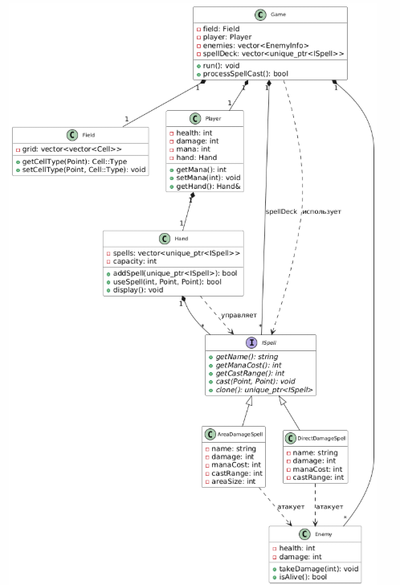

ЗАКЛЮЧЕНИЕ
В ходе второй лабораторной работы была расширена архитектура игры добавлением системы магии.
Были реализованы:
- Иерархия классов заклинаний
- Система "руки" игрока для управления заклинаниями
- Два типа заклинаний: прямой урон и урон по площади
- Механика получения новых заклинаний
Проект демонстрирует применение принципов ООП:
- Полиморфизм через интерфейс ISpell
- Инкапсуляцию в каждом классе заклинания
- Композицию через добавление Hand в класс Player
- Принцип открытости/закрытости в расширяемой системе заклинаний
Архитектура системы магии является готовой к дальнейшему расширению, позволяя легко добавлять новые заклинания.

